
Smart Trainer LMS

User Manual Guide

For Trainees

November 10, 2017


Welcome to Smart Trainer LMS!
Chào mừng bạn đến với Smart Trainer LMS!
Smart Trainer cho phép phân phối đào tạo trực tuyến với tính năng theo dõi kết quả đào tạo theo thời gian thực, tối ưu hóa thời gian và giảm chi phí liên quan đến phương pháp học truyền thống. Smart Trainer là một phần mềm học tập được thiết kế để cung cấp, theo dõi và chứng nhận các khóa học và đào tạo trực tuyến.


Table of Contents

How to access to the LMS? | 3
What can I do at the beginning? | 3
How do I access to my single course training? | 4
How do I access to my training plan? | 5
How do I start my training? | 6
How to I access my ILT Training? | 7
How do I manage all my certificate? | 9
How do I manage my exam attempts ? | 10
How do I view my department/ location information ? | 12
Can I request course for my whole department ? | 14
Can I create my own reminder? | 17
Can I view my bookmarks? | 19
Can I change my account information? | 20

1. How to access to the LMS?

Step 1:​Go to Smart Trainer LMS Online Training site.

Step 2:​Enter your login in the Email field.

*Email must be include @, does not have space or special characters (^, &, *, $, #).

Step 3: ​Enter your Password.

Step 4:​Click on the “Login” button.

*Click on “Remember me” check-box to save password for the next login.
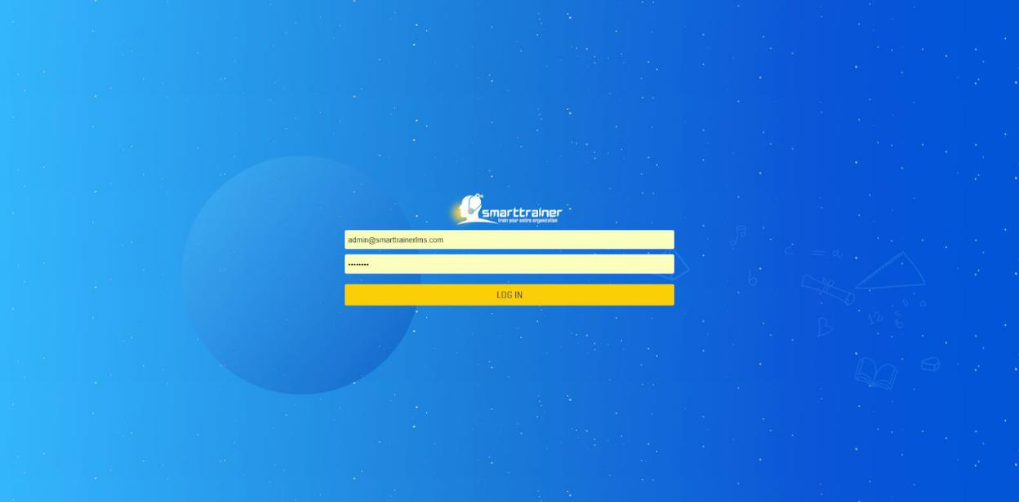

2. What can I do at the beginning?

Smart Trainer LMS có 2 hình thức đào tạo: Một khóa học, học viên phải học toàn bộ khóa học, thi & lấy chứng chỉ để hoàn thành khóa đào tạo; Kế hoạch đào tạo, trong đó học viên phải học nhiều học phần từ nhiều khóa học, thi và lấy chứng chỉ để hoàn thành kế hoạch đào tạo.

Sau khi đăng nhập thành công, LMS sẽ mở ra màn hình Bảng điều khiển.
Trong Trang tổng quan, bạn sẽ thấy một video giới thiệu. Bạn có thể nhấp vào nút "Khám phá" hoặc vào video để xem nó. Nếu bạn không muốn xem video giới thiệu, chỉ cần nhấp vào “Bỏ qua”.
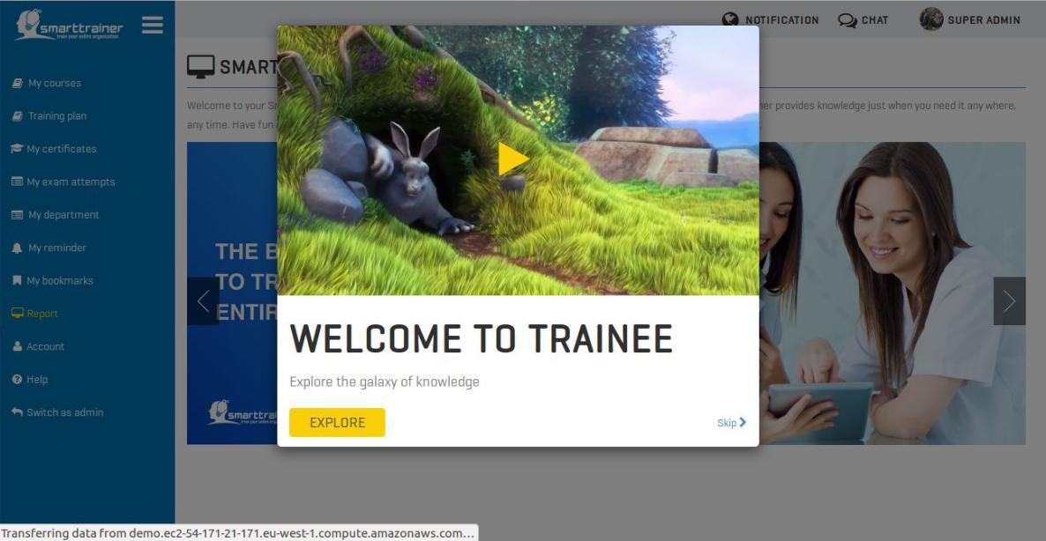

3. How do I access to my single course training?

Trong Trang tổng quan, bạn có thể chỉ cần nhấp vào “Bắt đầu đào tạo!” để bắt đầu đào tạo của bạn.

Sau khi nhấp vào nút này, bạn sẽ được chuyển hướng đến mô-đun “Khóa học của tôi”, hiển thị tất cả các khóa học đơn lẻ có sẵn cho bạn.
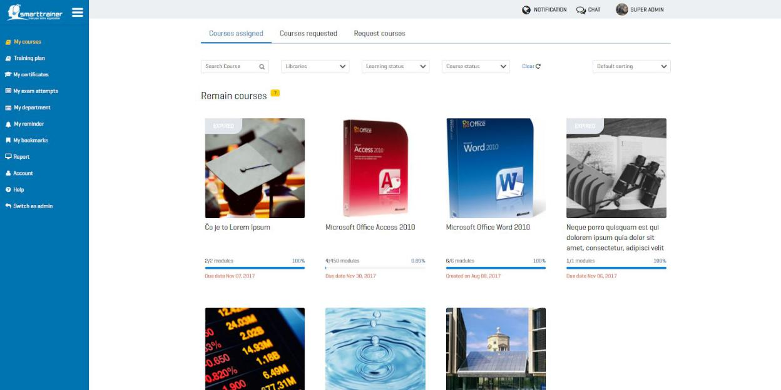

Trong màn hình này, bạn sẽ thấy tất cả các khóa học được chia thành 3 tab chính:

● Tab khóa học được chỉ định: Tất cả các khóa học được quản trị viên hệ thống hoặc người quản lý Bộ phận của bạn chỉ định cho bạn.

● Các khóa học yêu cầu: Tất cả các khóa học mà bạn yêu cầu để học.

● Yêu cầu các khóa học: Tất cả các khóa học có sẵn cho bạn. Bạn có thể gửi yêu cầu tham gia các khóa học này bất cứ lúc nào bạn muốn.

4. How do I access to my training plan?

Để truy cập vào kế hoạch đào tạo của bạn, hãy nhấp vào mô-đun "Kế hoạch đào tạo" trong menu thanh bên.

Trong màn hình này, bạn sẽ thấy tất cả các kế hoạch đào tạo được chia thành 3 tab chính:

● Kế hoạch đào tạo được chỉ định: Tất cả kế hoạch đào tạo được quản trị viên hệ thống giao cho bạn.

● Đã hoàn thành: Tất cả các kế hoạch đào tạo mà bạn đã hoàn thành.

● Đã hết hạn: Tất cả các kế hoạch đào tạo đã hết hạn đối với bạn. Bạn không thể thực hiện bất kỳ hành động nào đối với nó nữa.
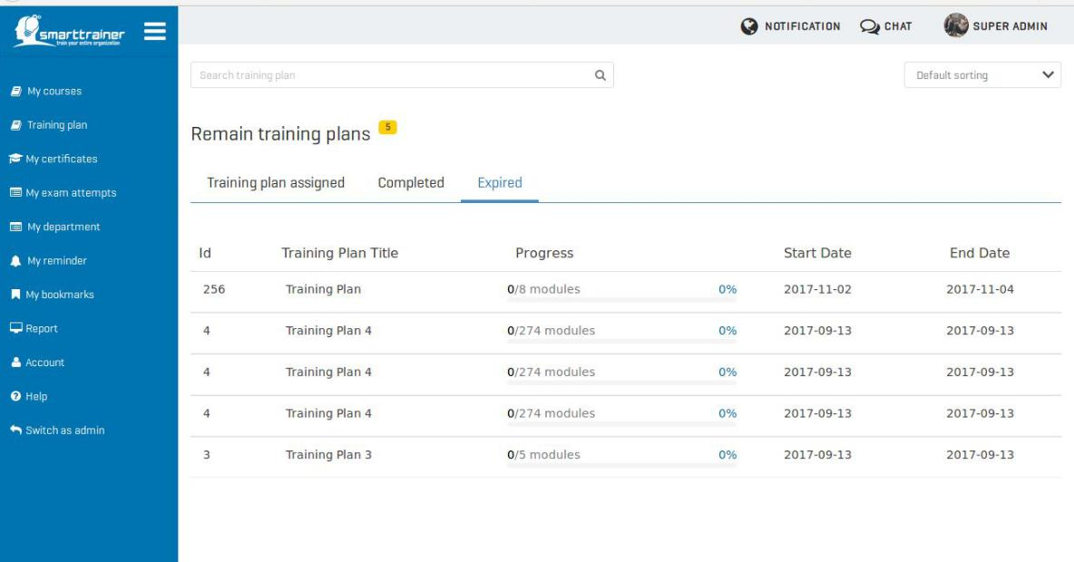

5. How do I start my training?

You want to start learning course or training plan? It’s easy.

Just click on the “Start learning” button 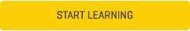 in the course list or training plan list. Then, you will be redirected to training screen.
Let’s start & enjoy your training!
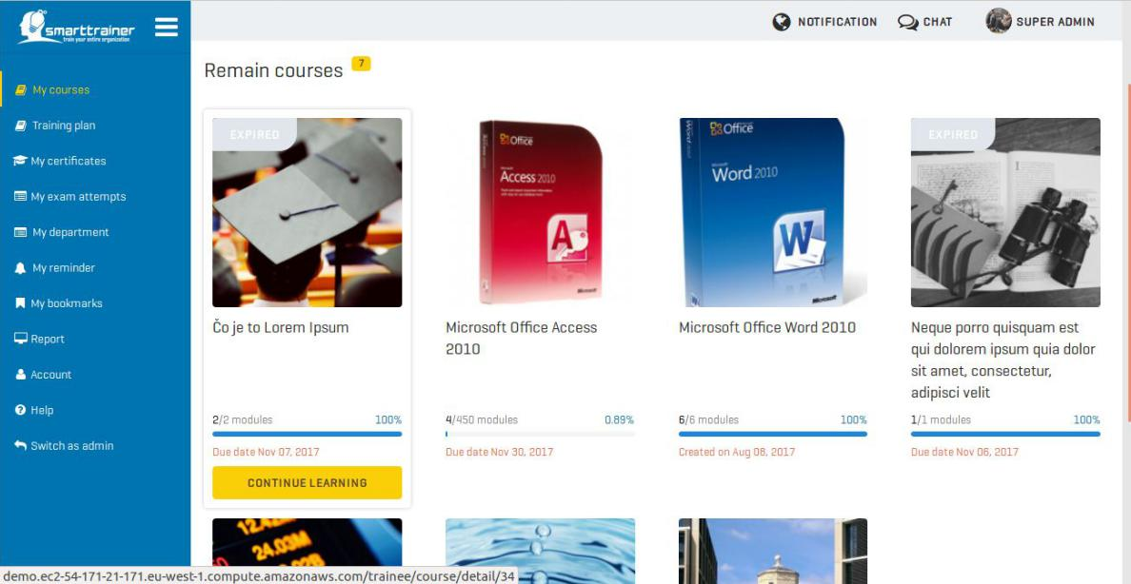

6. How to I access my ILT Training?

All of your ILT trainings will be shown in “My ILT Training” module.
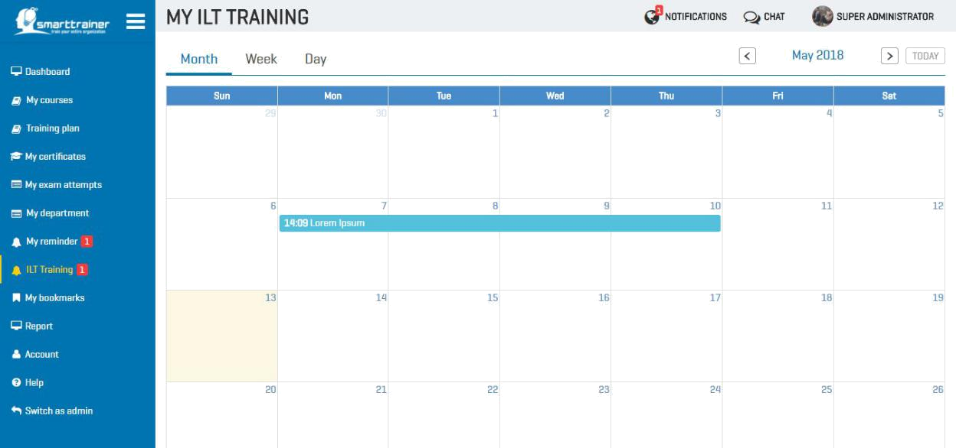

You can view it on calendar or click to view detail:
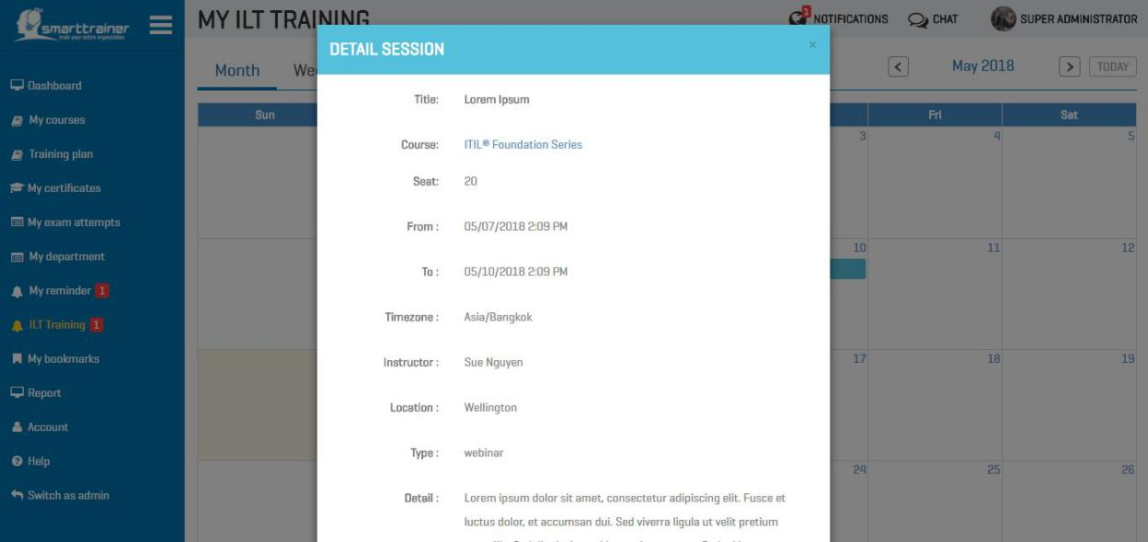

7. How do I manage all my certificate?

All of your certificates will be saved in “My certificates” module.
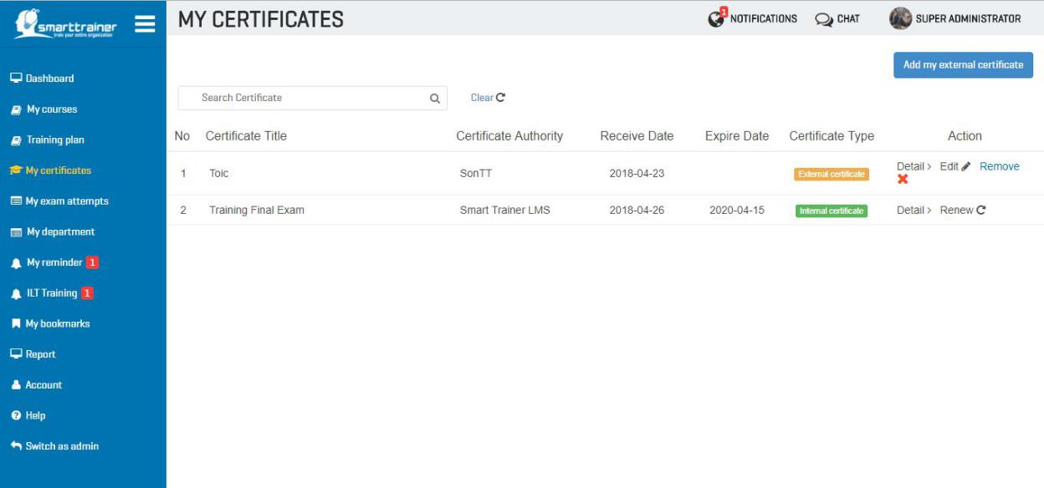

At your certificates list, you can view detail certificate or renew it when it is expired.

On the other hand, you also can add your external certificate by click on button “Add my external certificate” 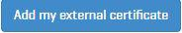
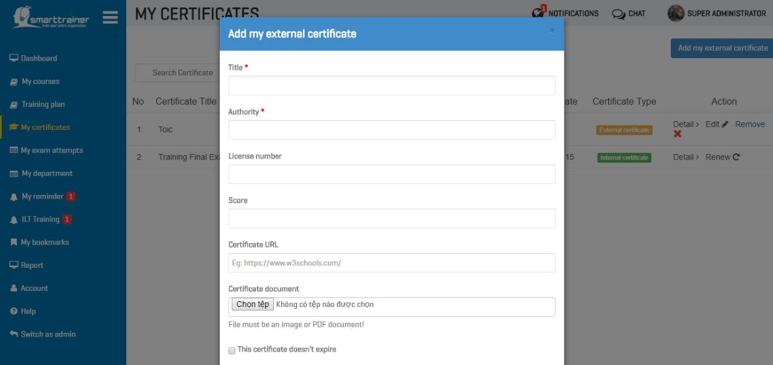

8. How do I manage my exam attempts ?

You can manage all your exam attempts in “My exam attempts” module.

In this screen, you can see all your exam attempts by courses. Search to find your course or click on “View” to go to detail exam attempts:
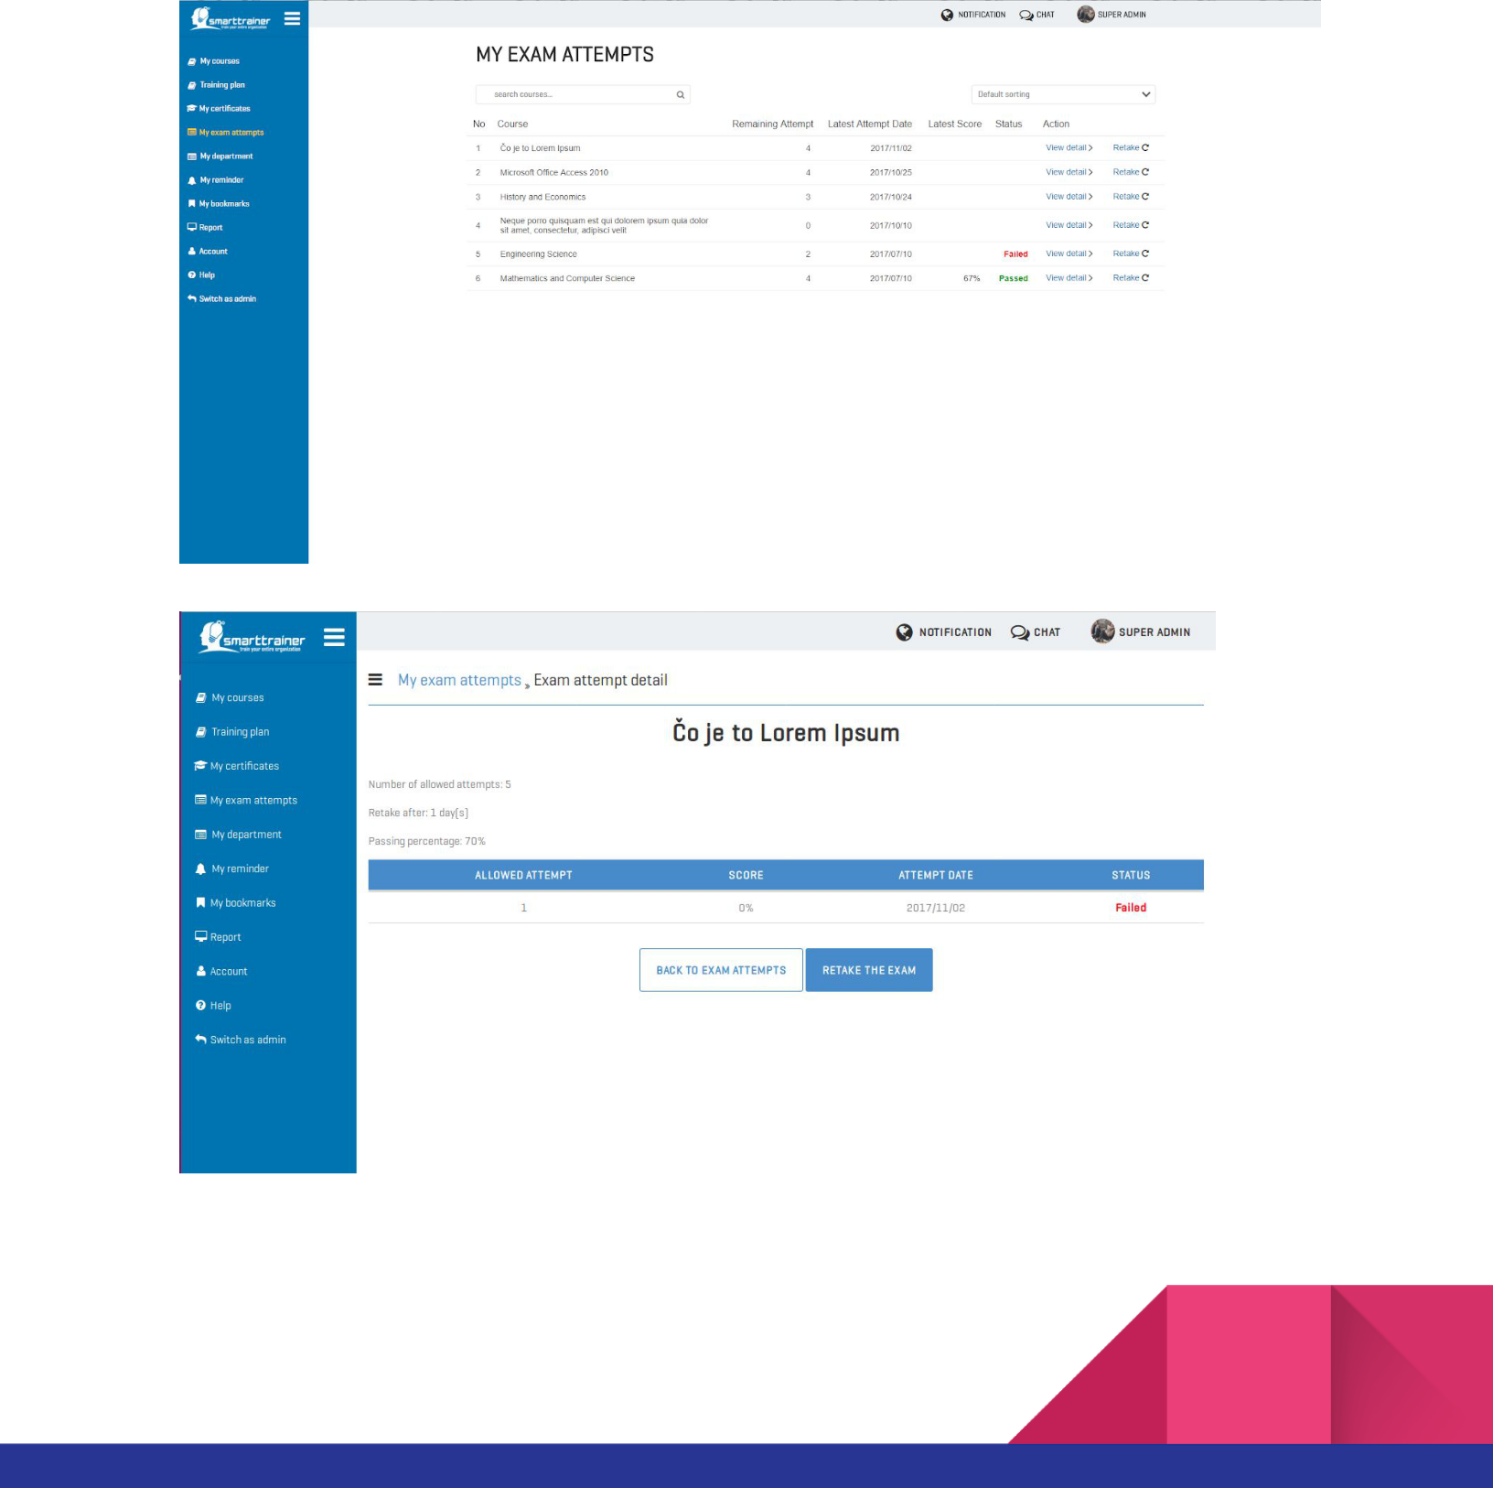

When viewing exam attempt detail, you can decide whether retake the course or back to view all exam attempts.

- How do I view my department/ location information ?

If you are belong to a department or location, you can view your department/ location information in “My department” module.
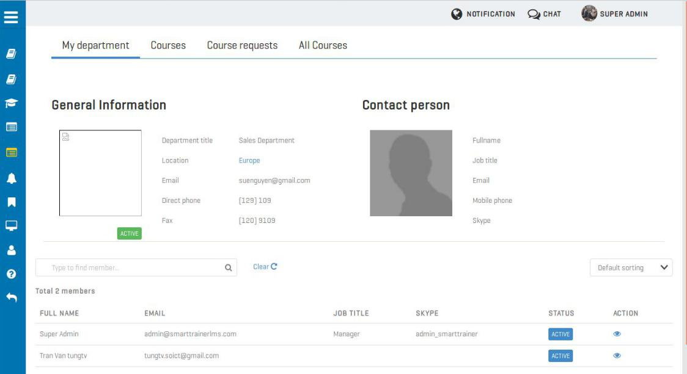

In this screen, you can view your department’s general information, such as:

● | Department logo | ● | Department’s email
● | Department title | ● | Department’s direct phone
● Location of your department |  | ● | Department’s fax

On the right side, you also can see your department’s manager information:

● | His/ her full-name | ● | Your manager email
● | Job title | ● | Your manager mobile phone
 |  | ● | Your manager skype

And do you want to search or view members in your department? If yes, let’s scroll down to view Members list in your department!

From the members list, you can view other member information or chat with them.
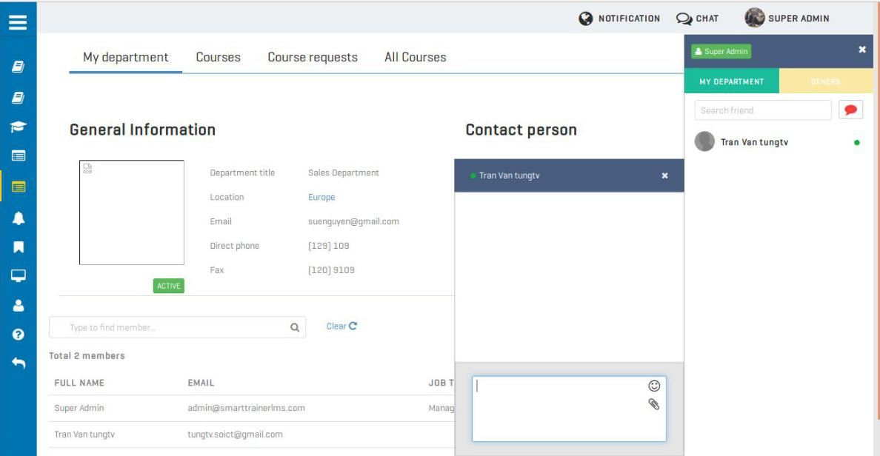

10. Can I request course for my whole department ?

Absolutely yes! If you are department’s manager, you can select courses in tab “All courses” to send request for your whole department or only some members.

Click on “All course”, select course then click “Send request”!
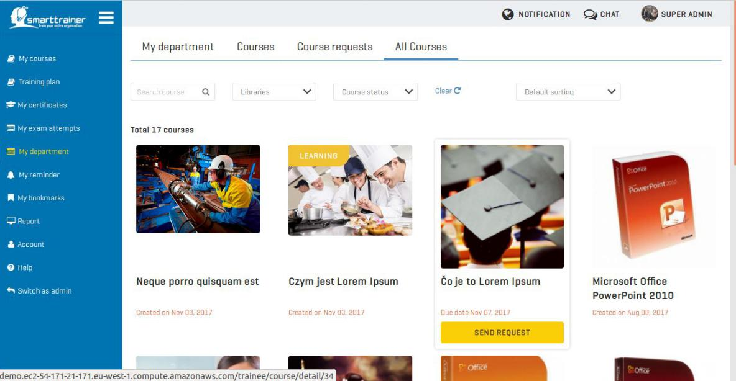

After click on “Send request”, if you want to request for your whole department, just click on “Send” button. On the other hand, if you only want to request for some of department, you can select them then click “Send”.
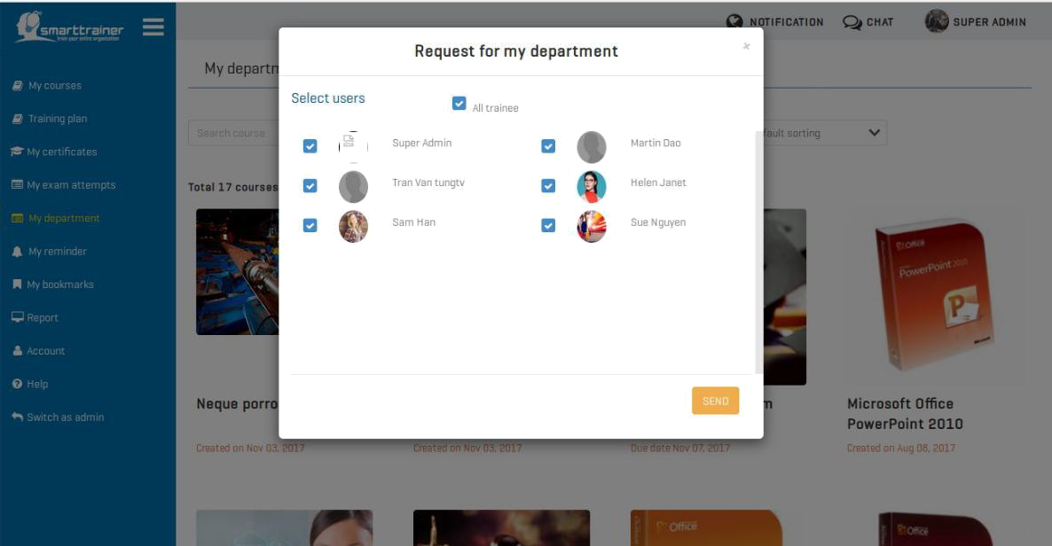

The system administrator will receive your request right after you click “Send” request.

Until they accept, reject or on-hold your request, you will see a real-time notification about this action!
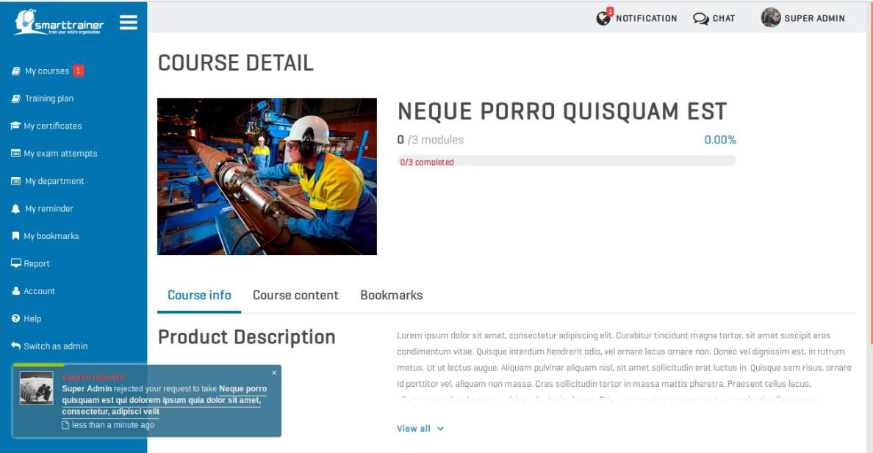

11. Can I create my own reminder?

Sure! You have module “My reminder” to manage all of these things. Whether creating a reminder for course, training plan or exam, etc.
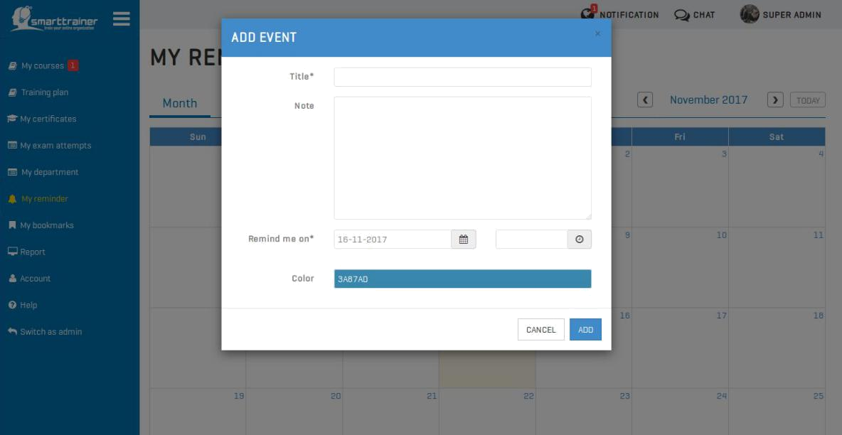

Together with this, you can receive real-time notification of all your setup reminder. Hence, you do not need to be worried about missing these things!
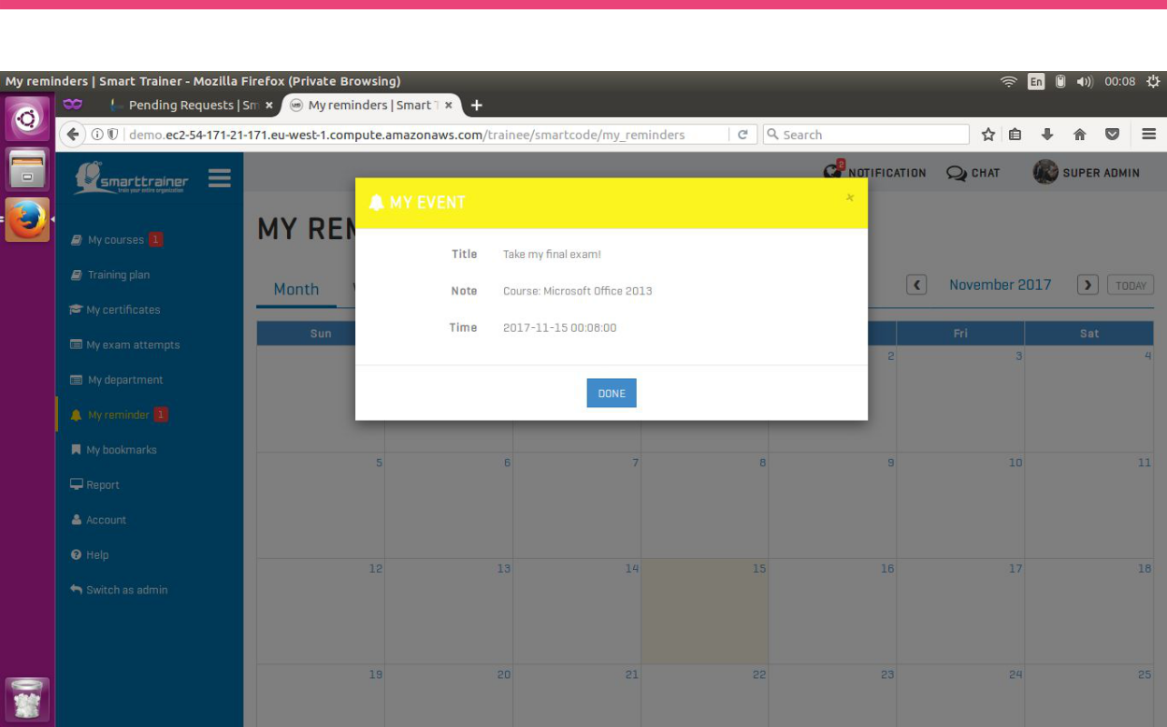

12. Can I view my bookmarks?

Of course! You can view your bookmarks within one course in the course’s detail, or view all bookmarks from all your course in “My bookmarks” module.

From this list, you can see the name of this bookmark and take action on it: view detail or remove it.
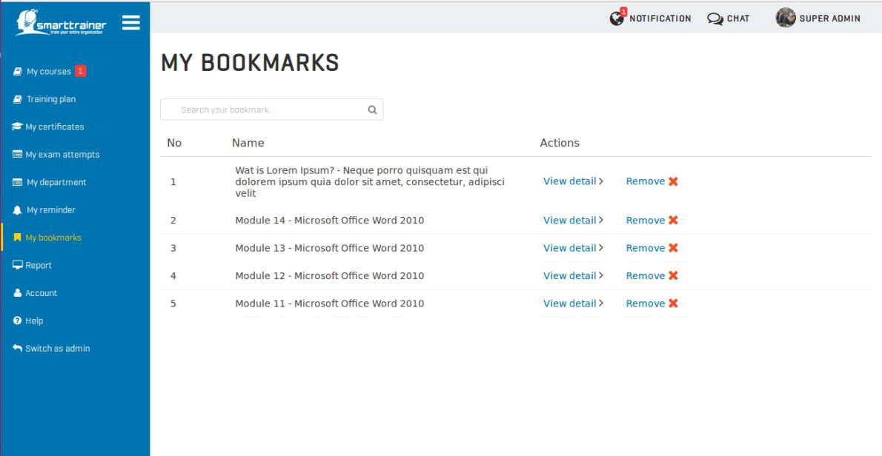

13. Can I change my account information?

You can change all your information except your email address which used for login, your location & department information.

Below are all the fields which you can make change:
● | Password | ● | Hired date | ● | Fax
● | First name | ● | Country | ● | Skype
● | Last name | ● | Mobile phone | ● | Address
● | Profile image | ● | Direct phone | ● | Job title
 |  |  |  | ● | Notification setting
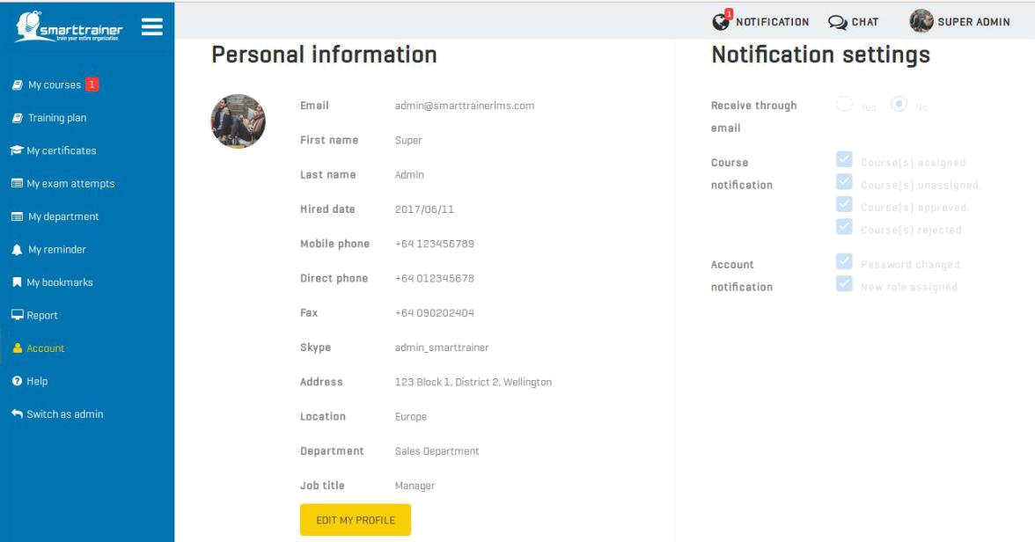

© Smart Trainer LMS

1 Piper Way, Viaduct 2, Auckland Central, Auckland 1010. New Zealand

